Министерство образования Республики Беларусь

Учреждение образования

«Брестский государственный технический университет»

Кафедра ИИТ

**Лабораторная работа №1**

По дисциплине «СПП»

за 5-й семестр

Выполнил:

студент 2 курса

группы ПО-3 (1)

Афанасьев В.В.

Проверил:

Крощенко А.А.

Брест, 2020

**Цель работы:** приобрести практические навыки обработки параметров командной строки, закрепить базовыезнания языка программирования C# при решении практических задач.

**Вариант:** 2

**Задание 1:**

Для переданной в качестве параметра последовательности из N целых чисел написать утилиту сфункционалом.

2) Вывод максимального и минимального значения, а также суммы и произведения элементовпоследовательности.

**Задание 2:**

Написать функцию, выполняющую указанную операцию над массивом. Использовать только базовые возможности языка, без привлечения специализированных функций для обработки коллекций.Ввод массивов выполнять из командной строки.

2) Напишите метод *reverse(double[] array)*, который меняет порядок элементов в массиве наобратный.

**Задание 3:**

Решите задачу на обработку строк. Ввод исходных строк выполнять из командной строки.

2) Напишите метод *boolean polindrome(String str)* проверяющий, является ли строка палиндромом или нет. Палиндром – это такая строка, которая в прямом и обратном порядке читаетсяодинаково. Например: А лис, он умён – крыса сыр к нему носила.

**Код программы:**

using System;

using System.Collections.Generic;

using System.Linq;

using System.Numerics;

using System.Runtime.InteropServices;

namespace spp_lab1

{

class Program

{

static void task1(string[] args)

{

Console.WriteLine("Variant 2, Afanasev Vladislav Valentinovich, PO3");

Console.WriteLine("Task 1");

int temp;

int max = int.MinValue, min = int.MaxValue, sum = 0, mult = 1;

foreach (var item in args)

{

int.TryParse(item, out temp);

mult *= temp;

sum += temp;

if (temp > max) max = temp;

if (temp < min) min = temp;

}

Console.WriteLine("Min: "+min);

Console.WriteLine("Max: "+max);

Console.WriteLine("Sum: "+sum);

Console.WriteLine("Mult: "+mult);

}

// -----------------------------------------------------

static void reverse(double[] array)

{

double temp;

for (int i = 0, k = array.Length - 1; i < array.Length / 2; ++i, --k)

{

temp = array[i];

array[i] = array[k];

array[k] = temp;

}

}

static void task2(string[] args)

{

Console.WriteLine("Task 2");

double [] array = new double[args.Length];

for(int i = 0; i < args.Length; ++i)

{

double.TryParse(args[i], out array[i]);

}

foreach (var item in array)

{

Console.Write(item + " ");

}

reverse(array);

Console.WriteLine();

foreach (var item in array)

{

Console.Write(item + " ");

}

Console.WriteLine();

}

// -----------------------------------------------------

static bool polindrome(string str)

{

bool marker = true;

string temp = string.Empty;

string chrs = "!@#,.$%^&*()№;%:?-+/' ";

for(int i = 0; i < str.Length; ++i)

{

for (int j = 0; j < chrs.Length; ++j)

{

if (str[i] == chrs[j]) marker = false;

}

if (marker) temp += str[i];

marker = true;

}

temp = temp.ToLower();

string temp_r = temp;

temp_r = new string(temp_r.Reverse().ToArray());

if (temp == temp_r) return true;

else return false;

}

static void palin(bool marker)

{

if (marker) Console.WriteLine("Palindrome");

else Console.WriteLine("No palindrome");

}

static void task3(string[] args)

{

string str = string.Empty;

for (int i = 0; i < args.Length; ++i)

{

str += args[i];

}

Console.WriteLine("Task 3");

palin(polindrome(str));

}

static void Main(string[] args)

{

// Нужное раскомментировать

task1(args);

//task2(args);

//task3(args);

}

}

}

**Результаты работы:**

**1)**

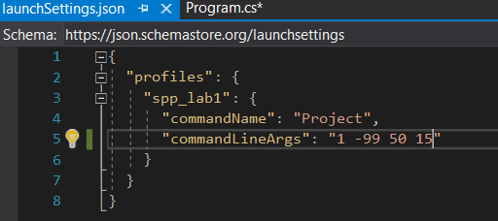

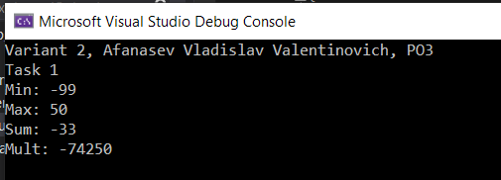

**2)**

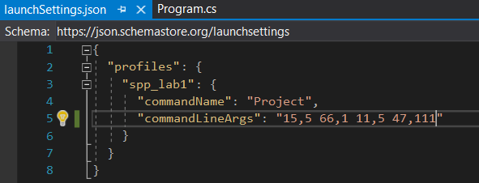

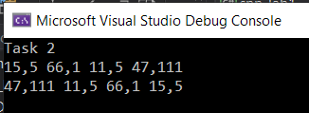

**3)**

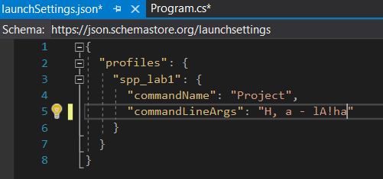

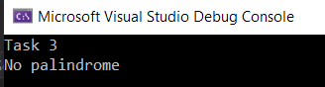

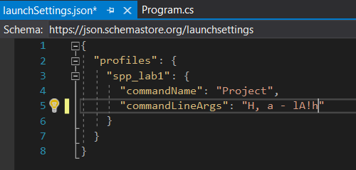

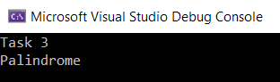

**Выводы:** в ходе выполнения лабораторной работы были получены практические навыки обработки параметров командной строки, закреплены базовыезнания языка программирования C# при решении практических задач.